CHAPITRE 1 : Récurrence et suites numériques

[1 Le raisonnement par récurrence 2](#_Toc48119780)

[1.1 Le principe 2](#_Toc48119781)

[1.2 Exemple 2](#_Toc48119782)

[2 Suites monotones, majorées, minorées, bornées 3](#_Toc48119783)

[2.1 Suite monotone 3](#_Toc48119784)

[2.2 Suites majorées, minorées, bornées 9](#_Toc48119785)

[3 Limite d’une suite 13](#_Toc48119786)

[3.1 Limite finie 13](#_Toc48119787)

[3.2 Limite infinie 13](#_Toc48119788)

[3.3 Théorèmes généraux sur les limites de suites 17](#_Toc48119789)

[3.3.1 Limite d’une somme de suites 17](#_Toc48119790)

[3.3.2 Limite d’un produit de suites 17](#_Toc48119791)

[3.3.3 Limite d’un quotient de suites 17](#_Toc48119792)

[3.4 Théorème de comparaison 19](#_Toc48119793)

[3.4.1 Pour prouver qu’une suite a comme limite $+∞$ 19](#_Toc48119794)

[3.4.2 Pour prouver qu’une suite a comme limite -∞ 20](#_Toc48119795)

[3.5 Théorème des gendarmes pour prouver qu’une suite a pour limite *l* 21](#_Toc48119796)

[3.6 Théorème de la convergence d’une suite monotone (admis) 22](#_Toc48119797)

[3.7 Théorème : suite croissante non majorée 23](#_Toc48119798)

[3.8 Limite d’une suite de terme général *qn* 23](#_Toc48119799)

CHAPITRE 1 : Récurrence et suites numériques

# Le raisonnement par récurrence

## Le principe

*Image de l’échelle : Si je peux mettre* *le* *pied sur le barreau numéro $n_{o}$ de* *l’échelle ( $n_{o}$ est un entier naturel donné )* ***et*** *si je peux passer de n’importe quel barreau numéro $k$* ($k≥n_{0}$) *au barreau suivant numéro $k+1$ alors je peux gravir toute l’échelle à partir du barreau numéro $n_{o}$.*

$P(n)$ désigne une proposition[[1]](#footnote-1) qui dépend d’un entier naturel $n$. Soit $n_{0}$ un entier naturel.  
Pour démontrer par récurrence que pour tout entier naturel $n≥n_{0}$, la proposition $P(n)$ est vraie, on procède en trois étapes :

1. **Initialisation :** Vérifier que la proposition $P(n)$ est vraie au rang $n_{0}$.
2. **Hérédité :** On suppose que la proposition $P(n)$ est vraie pour un entier $k ≥ n_{0}$. On montre *qu’alors* la proposition $P(n)$ est vraie pour l’entier suivant $k+1$.
3. **Conclusion :** la proposition $P(n)$ est vraie pour tout entier $n≥n_{0}$.

## Exemple

***Une suite est définie par récurrence. On veut sa définition par une fonction de $n$* .**

Soit $\left(u_{n}\right)$ la suite définie pour tout entier $n≥1$ par : $\left\{\begin{matrix}u_{1}=1 \\ u_{n+1}=2u_{n}+1 \end{matrix}\right.$

Montrer que le terme général de la suite $(u_{n})$ s’écrit $u_{n}=2^{n}-1$ pour tout entier $n≥1$.

*Réponse*

Soit la proposition $P(n)$ : « $u_{n}=2^{n}-1$  pour tout entier $n≥1$ »

1. **Initialisation** : Montrons que $P(n)$ est vraie pour $n=1$.

D’une part, on sait que $u_{1}= 1$.

D’autre part, la proposition $P(n)$ pour $n=1$ donne ${u_{1}=2}^{1}– 1 = 1$

Donc on a bien $u_{1}=2^{1}-1$

La proposition $P(n)$ est vraie pour $n=1$.

1. **Hérédité :** On suppose que la proposition $P(n)$ soit vraie pour un entier $k≥1$, c’est à dire qu’on suppose que . Montrons qu’alors est vraie pour l’entier , c’est à dire que .

* On cherche à exprimer .

D’après la définition de la suite donnée dans l’énoncé, on a :

* En utilisant l’hypothèse de récurrence[[2]](#footnote-2), on a :
* On a obtenu la proposition écrite au rang $k+1$

1. **Conclusion :** la proposition $P(n)$ : $u_{n}=2^{n}-1$ est vraie pour tout entier $n≥1$.

# Suites monotones, majorées, minorées, bornées

## Suite monotone

***Définition :***

Une suite $\left(U_{n}\right)$ est **monotone** si elle est soit croissante, soit décroissante, soit constante, autrement dit, si elle ne change pas de sens de variation.

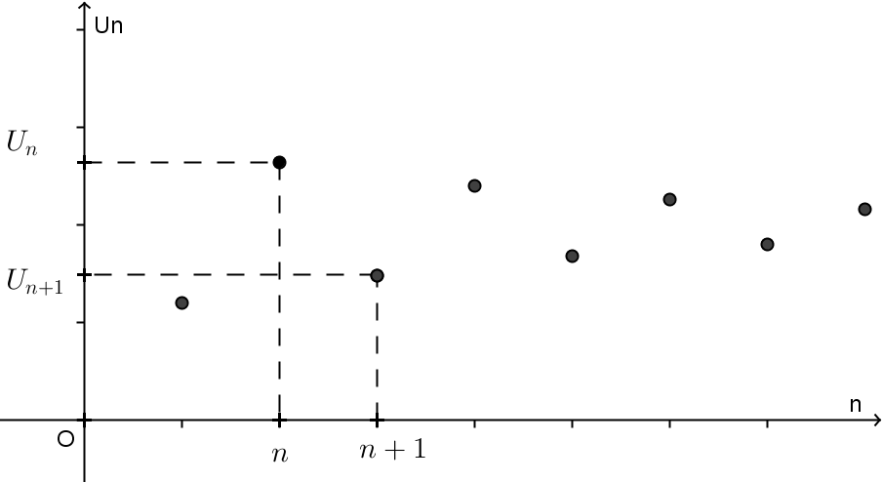

Exemple de suite ***non monotone***

La suite $(U_{n})$ définie pour tout $n∈N^{*}$ par :

$$U_{n}=2+{\left(-0,8\right)}^{n}$$

$$\begin{matrix}{ U}_{1}=2+{\left(-0,8\right)}^{1}=2-0,8 \\ { U}_{2}=2+{\left(-0,8\right)}^{2}=2+{0,8}^{2} \\ { U}_{3}=2+{\left(-0,8\right)}^{3}=2-{0,8}^{3} \\ { U}_{4}=2+{\left(-0,8\right)}^{4}=2+{0,8}^{4}…\end{matrix}$$

Méthodes pour étudier le sens de variation d’une suite

Pour étudier le sens de variation d’une suite $\left(u_{n}\right)$, on peut :

* Etudier le signe de *un+1* – *un* pour tout entier naturel *n*.

Le signe de la différence $U_{n+1}-U_{n}$ donne le sens de variation de la suite $(U_{n})$.

***Exemple :***

Etudier le sens de variation de la suite $(U_{n})$ définie pour tout $n∈N^{*}$ par :

$$U_{n}=3-\frac{3}{n}$$

*Réponse :*

$$U_{n+1}=3-\frac{3}{n+1}$$

$$U_{n+1}-U_{n}=3-\frac{3}{n+1}-\left(3-\frac{3}{n}\right)$$

$$U_{n+1}-U_{n}=3-\frac{3}{n+1}-3+\frac{3}{n}$$

$$U_{n+1}-U_{n}=-\frac{3}{n+1}+\frac{3}{n}$$

$$U_{n+1}-U_{n}=\frac{-3}{n+1}+\frac{3}{n}$$

Pour étudier le signe de cette expression, on la met sous la forme de produits et de quotients de facteurs :

$$U_{n+1}-U_{n}=\frac{-3n}{\left(n+1\right)n}+\frac{3\left(n+1\right)}{n\left(n+1\right)}$$

$$U_{n+1}-U_{n}=\frac{-3n+3\left(n+1\right)}{n\left(n+1\right)}$$

$$U_{n+1}-U_{n}=\frac{-3n+3n+3}{n\left(n+1\right)}$$

$$U_{n+1}-U_{n}=\frac{3}{n\left(n+1\right)}$$

$Pour tout n∈N^{*},\left\{\begin{aligned}3>0 \\ n>0 \\ n+1>0\end{aligned}\right.$ donc

$$U_{n+1}-U_{n}>0$$

$$U_{n+1}>U_{n}$$

Conclusion :

La suite $(U_{n})$ est monotone croissante.

***Remarque :***

Cette méthode peut être utilisée pour les suites définies par une fonction de $n$ ou pour les suites définies par récurrence.

* Etudier le sens de variation de la fonction *f* sur [0 ; +∞[

**Si la suite est définie au moyen d’une** **fonction de variable $n$** , alors le sens de variation de la suite est le même que celui de la fonction.

***Exemple :***

Etudier le sens de variation de la suite $(U_{n})$ définie pour tout $n∈N^{*}$ par :

$$U_{n}=3-\frac{3}{n}$$

*Réponse :*

$U_{n}=f(n)$ en posant $f$ la fonction définie sur $\left]0 ; +∞\right[$ par $f\left(x\right)=3-\frac{3}{x}$.

$f$ est la somme et le quotient de fonctions dérivables sur $\left]0 ; +∞\right[$ et le dénominateur ne s’annule pas sur $\left]0 ; +∞\right[$, donc $f$ est dérivable sir $\left]0 ; +∞\right[$.

$$f\left(x\right)=3-3×\frac{1}{x}$$

$$f^{'}\left(x\right)=0-3×-\frac{1}{x^{2}}$$

$$f^{'}\left(x\right)=\frac{3}{x^{2}}$$

Pour tout $x∈\left]0 ; +∞\right[$, $f^{'}\left(x\right)>0$. Donc la fonction $f$ est croissante.

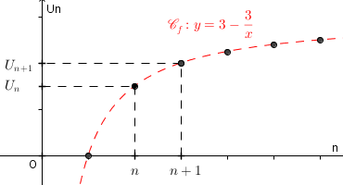

Conclusion :

La suite $(U_{n})$ est monotone croissante

C:\Documents and Settings\HP_Propriétaire\Local Settings\Temporary Internet Files\Content.IE5\E763WEUX\MC900411320[1].wmf **Si la suite est définie au moyen d’une** **relation de récurrence** cette méthode ne peut pas être utilisée.

***Exemple :***

Les suites $(U_{n})$ et $\left(V_{n}\right)$ définies pour tout $n∈N$ respectivement par :

$\left\{\begin{aligned}U_{0}=4 \\ U_{n+1}=\sqrt{U_{n}}\end{aligned}\right.$ et $\left\{\begin{aligned}V_{0}=0,5 \\ V_{n+1}=\sqrt{V_{n}}\end{aligned}\right.$

ont-elles le même sens de variation ?

*Réponse*

En calculant les premiers termes de $(U_{n})$, on a :

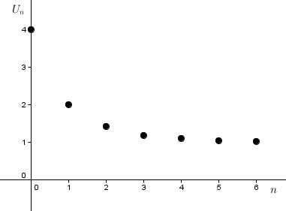

$$\begin{matrix}{ U}_{0}=4 \\ { U}_{1}=\sqrt{4}=2 \\ { U}_{2}=\sqrt{2}≈1,41 \\ { U}_{3}≈\sqrt{1,41}≈1,19\end{matrix}$$

En calculant les premiers termes de $(V_{n})$, on a :

$$\begin{matrix}{ V}_{0}=0,5 \\ { V}_{1}=\sqrt{0,5}≈0,71 \\ { V}_{2}=\sqrt{0,71}≈0,84 \\ { V}_{3}=\sqrt{0,84}≈0,92\end{matrix}$$

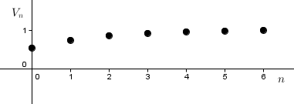

Conclusion : Bien que les deux suites $(U_{n})$ et $\left(V_{n}\right)$ soient définies en utilisant la même fonction racine carrée $f$ (strictement croissante sur $\left[0 ; +∞\right[$), elles n’ont pas le même sens de variation.

C:\Documents and Settings\HP_Propriétaire\Local Settings\Temporary Internet Files\Content.IE5\E763WEUX\MC900411320[1].wmf Donc le sens de variation d’une suite définie par $U_{n+1}=f\left(U_{n}\right)$ n’est pas toujours le même que le sens de variation de la fonction $f$.

* Si tous les termes de la suite sont strictement positifs, comparer un+1 / un avec 1

***Exemple :***

Etudier le sens de variation de la suite : $${\left(V_{n}\right)}_{n∈N }: \left\{\begin{aligned}V_{0}=100 \\ V_{n+1}={1,2V}_{n}\end{aligned}\right.$$

* On montre d’abord que tous les termes $V_{n}$ de la suite sont strictement positifs.

Soit la proposition $P(n)$ : « $V_{n}>0$  pour tout $n∈N$

1. **Initialisation** : Montrons que $P(n)$ est vraie pour $n=0$.

On sait que $V_{0}= 100$.

Donc on a bien $V_{0}>0$

La proposition $P(n)$ est vraie pour $n=0$.

1. **Hérédité :** On suppose que la proposition soit vraie pour un entier $k≥0$, c’est à dire qu’on suppose que . Montrons qu’alors est vraie pour l’entier , c’est à dire que .

* On cherche à exprimer .

D’après la définition de la suite donnée dans l’énoncé, on a :

* En utilisant l’hypothèse de récurrence[[3]](#footnote-3), on a :

Or

Donc $1,2×V_{k}>0$

D’où $V_{k+1}>0$

* On a obtenu la proposition écrite au rang $k+1$

1. **Conclusion :** la proposition $P(n)$ : $V_{n}>0$ est vraie pour tout entier $n∈N$.

* Comparons maintenant $\frac{V_{n+1}}{V_{n}}$ et $1$

$$\frac{V_{n+1}}{V_{n}}=\frac{1,2V_{n}}{V_{n}}$$

$$\frac{V_{n+1}}{V_{n}}=1,2$$

$$\frac{V_{n+1}}{V_{n}}>1$$

Puisqu’on a démontré *au préalable* que $V_{n}>0$ quel que soit $n∈N$, on a :

$$V_{n}×\frac{V_{n+1}}{V_{n}}>V_{n}×1$$

(L’ordre est conservé lorsqu’on multiplie ou divise les deux membres d’une inégalité par un réel strictement positif)

$$V_{n+1}>V_{n} pour tout n∈N$$

Conclusion : La suite $\left(v_{n}\right)$ est monotone croissante

C:\Documents and Settings\HP_Propriétaire\Local Settings\Temporary Internet Files\Content.IE5\E763WEUX\MC900411320[1].wmf ***Remarque***

Par cette même méthode, on peut montrer que tout suite géométrique de **premier terme $V_{0}$ strictement positif** est :

* Monotone croissante lorsque $q>1$
* Monotone décroissante lorsque $0<q<1$

|  |  |
| --- | --- |
| $${\left(V_{n}\right)}_{n∈N }: \left\{\begin{aligned}V_{0}=10 \\ V_{n+1}={1,5V}_{n}\end{aligned}\right.$$ | $${\left(V_{n}\right)}_{n∈N }: \left\{\begin{aligned}V_{0}=10 \\ V_{n+1}={2V}_{n}\end{aligned}\right.$$ |
| $${\left(V_{n}\right)}_{n∈N }: \left\{\begin{aligned}V_{0}=10 \\ V_{n+1}={0,8V}_{n}\end{aligned}\right.$$ | $${\left(V_{n}\right)}_{n∈N }: \left\{\begin{aligned}V_{0}=10 \\ V_{n+1}={0,5V}_{n}\end{aligned}\right.$$ |

* Utiliser un raisonnement par récurrence

Pour utiliser la récurrence, on doit d’abord conjecturer le sens de variation.

***Exemple :***

Etudier le sens de variation de la suite $(u_{n})$ définie pour tout entier naturel $n$ par :

$$\left\{\begin{aligned}u_{0}=1,01 \\ u_{n+1}={\left(u_{n}\right)}^{2}\end{aligned}\right.$$

*Réponse*

* On calcule $u_{1}$ pour pouvoir conjecturer le sens de variation de la suite.

$$u_{1}={\left(u_{0}\right)}^{2}$$

$$u_{1}={1,01}^{2}$$

$$u_{1}=1,0201$$

$$u_{1}>u_{0}$$

Donc on conjecture la suite $(u_{n})$ est monotone croissante.

* Démonstration par récurrence du sens de variation

Soit la proposition $P\left(n\right):$ $u_{n+1}>u_{n}$, $∀ n∈N$.

1. **Initialisation** : Montrons que $P(n)$ est vraie pour $n=0$.

On sait que $u_{0}= 1,01$ et que $u_{1}=1,0201$.

Donc on a bien $u_{1}>u_{0}$

La proposition $P(n)$ est vraie pour $n=0$.

1. **Hérédité :** On suppose que la proposition $P(n)$ soit vraie pour un entier $k≥0$, c’est à dire qu’on suppose que $u_{k+1}>u_{k}$. Montrons qu’alors $P(n)$ est vraie pour l’entier $k+1$, c’est à dire que $u_{k+1+1}>u_{k+1}$

Ou encore que $u_{k+2}>u_{k+1}$

* On cherche à exprimer $u_{k+2}$ et $u_{k+1}$ en fonction, respectivement de $u_{k+1}$ et $u_{k}$

D’après la définition de la suite donnée dans l’énoncé, on a : $u_{k+1}={\left(u_{k}\right)}^{2}$

et d’après la définition de la suite donnée dans l’énoncé, on a aussi : $u_{k+1+1}={\left(u_{k+1}\right)}^{2}$ c'est-à-dire $u_{k+2}={\left(u_{k+1}\right)}^{2}$

* En utilisant l’hypothèse de récurrence, on a : $u_{k+1}>u_{k}$

Or la fonction carrée est strictement croissante sur $\left[0 ; +∞\right[$ et puisque[[4]](#footnote-4) ,

Donc

D’où $u_{k+2}>u_{k+1}$

* On a obtenu la proposition écrite au rang $k+1$

1. **Conclusion :** la proposition $P(n)$ : $u_{n+1}>u_{n}$, est vraie pour tout entier $n∈N$.

Conclusion : La suite $\left(v_{n}\right)$ est monotone croissante.

## Suites majorées, minorées, bornées

* Suites majorées

***Définition :***

La suite $\left(U_{n}\right)$ est **majorée** s’il existe un réel $M$, tel que pour tout $n$, $u_{n}≤M$.

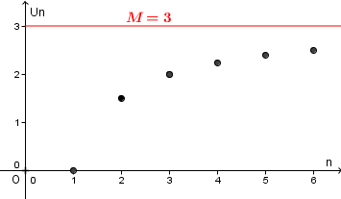

***Exemple de suite*** ***majorée***

La suite $(U_{n})$ définie pour tout $n∈N^{*}$ par :

$$U_{n}=3-\frac{3}{n}$$

est majorée par $M=3$

* Suites minorées

***Définition :***

La suite $\left(U_{n}\right)$ est **minorée** s’il existe un réel $m$, tel que pour tout $n$, $u_{n}≥m$.

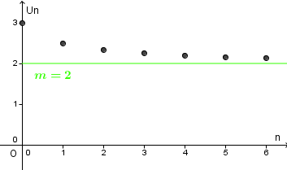

***Exemple de suite*** ***minorée***

La suite $(U_{n})$ définie pour tout $n∈N$ par :

$$U_{n}=2+\frac{1}{1+n}$$

est minorée par $m=2$

* Suites bornées

***Définition :***

La suite $\left(U_{n}\right)$ est **bornée** s’il existe des réels $m et M$, tels que pour tout $n$, ${m≤u}_{n}≤M$.

Une suite est bornée lorsqu’elle est à la fois majorée et minorée.

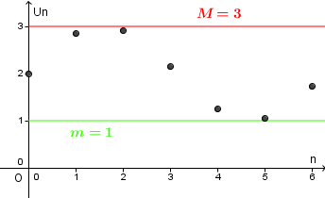

***Exemple de suite*** ***bornée***

La suite $(U_{n})$ définie pour tout $n∈N$ par :

$$U_{n}=2+sin⁡(n)$$

est bornée par $m=1$ et $M=3$

***Autres exemples :*** Les suites de terme général $cos⁡(n)$ ou ${\left(-1\right)}^{n}$ sont bornées par -1 et 1.

Méthodes pour étudier la majoration ou la minoration d’une suite

Pour démontrer qu’une suite $\left(u_{n}\right)$ est majorée par $M$ ou minorée par $m$ ou bornée , on peut :

* Etudier le signe de *un – M* (ou de *un – m*)

***Exemple 1 :***

Montrer que la suite $(U_{n})$ définie pour tout $n∈N^{*}$ par :

$$U_{n}=3-\frac{3}{n}$$

est majorée par $M=3$

*Réponse*

On calcule $U_{n}-3$ puis on étudie son signe :

$$U_{n}-3=3-\frac{3}{n}-3$$

$$U_{n}-3=-\frac{3}{n}$$

$$∀n∈N^{*}, \frac{3}{n}>0$$

$$-\frac{3}{n}<0$$

$$U_{n}-3<0$$

$${∀n∈N^{*}, U}_{n}<3$$

Conclusion : La suite $(U_{n})$ est majorée par $3$

***Exemple 2 :***

Montrer que la suite $(U_{n})$ définie pour tout $n∈N$ par :

$$U_{n}=2+\frac{1}{1+n}$$

est minorée par $m=2$

*Réponse*

On calcule $U_{n}-2$ puis on étudie son signe :

$$U_{n}-2=2+\frac{1}{1+n}-2$$

$$U_{n}-2=\frac{1}{1+n}$$

$$∀n∈N, 1+n>0$$

$$\frac{1}{1+n}>0$$

$$U_{n}-2>0$$

$${∀n∈N, U}_{n}>2$$

Conclusion : La suite $(U_{n})$ est minorée par $2$

* Chercher un encadrement de *un* en travaillant sur des inégalités.

***Exemple :***

Montrer que la suite $(U_{n})$ définie pour tout $n∈N$ par $U_{n}=2+sin⁡(n)$  est bornée.

*Réponse :* On part de l’encadrement de $sin⁡(n)$ puis on arrive à un encadrement de $U_{n}$.

$$∀n∈N, -1<sin⁡(n)<1$$

$$2-1<2+\sin\left(n\right)<2+1$$

$$1<2+\sin\left(n\right)<3$$

$$∀n∈N, 1<U_{n}<3$$

Conclusion :

La suite $(U_{n})$ est bornée par $1$ et $3$

* Etudier le sens de variation de la suite (*un*)
  + Si la suite $\left(u_{n}\right)$ est croissante pour tout $n≥0$, alors la suite $\left(u_{n}\right)$ est **minorée par son premier terme**.

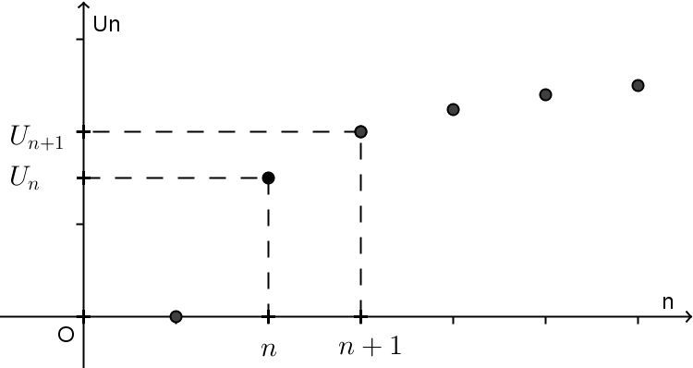

***Exemple :***

Démontrer que la suite $(U_{n})$ définie pour tout $n∈N^{*}$ par :

$$U_{n}=3-\frac{3}{n}$$

est minorée par $0$

*Réponse :*

On montre d’abord que la suite est monotone croissante (voir la démonstration au paragraphe 4.5.1)

Le premier terme est $U_{1}=3-\frac{3}{1}$

Conclusion : La suite $(U_{n})$ est minorée par

* + Si la suite $\left(u_{n}\right)$ est décroissante pour $n≥0$, alors la suite $\left(u_{n}\right)$ est **majorée par son premier terme**.

***Exemple :***

Démontrer que la suite $(V_{n})$ définie pour tout $n∈N$ par :

$${\left(V_{n}\right)}_{n∈N }: \left\{\begin{aligned}V_{0}=10 \\ V_{n+1}={0,5V}_{n}\end{aligned}\right.$$

est minorée par $10$

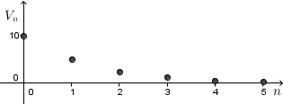

*Réponse :*

La suite est géométrique de premier terme strictement positif est de raison $q=0,5$ $0<q<1$ 
 donc la suite est monotone décroissante. Le premier terme est $V_{0}=10$.

Conclusion : La suite $(V_{n})$ est majorée par $10$

* Utiliser un raisonnement par récurrence.

***Exemple :***

Soit la suite $(u_{n})$ définie sur $N$ par :

$$\left\{\begin{aligned}u_{0}=1 \\ u_{n+1}=\frac{1}{4}u_{n}+3\end{aligned}\right.$$

Démontrer que cette suite est majorée par $4$

*Réponse*

Utilisons un raisonnement par récurrence pour établir la majoration de la suite $(u_{n})$

Soit la proposition $P\left(n\right):$ $u_{n}≤4$, $∀ n∈N$.

1. **Initialisation** : Montrons que $P(n)$ est vraie pour $n=0$.

On sait que $u_{0}= 1$

Donc on a bien $u_{0}≤4$

La proposition $P(n)$ est vraie pour $n=0$.

1. **Hérédité :** On suppose que la proposition soit vraie pour un entier $k≥0$, c’est à dire qu’on suppose que $u_{k}≤4$. Montrons qu’alors $P(n)$ est vraie pour l’entier $k+1$, c’est à dire que $u_{k+1}≤4$

* On cherche à écrire une inégalité concernant $u_{k+1}$ en partant de l’hypothèse de récurrence : $u_{k}≤4$

D’après la définition de la suite donnée dans l’énoncé, on a : $u_{k+1}=\frac{1}{4}u_{k}+3$

$$u_{k}≤4$$

$${\frac{1}{4}u}_{k}≤\frac{1}{4}×4$$

$${\frac{1}{4}u}_{k}≤1$$

$${\frac{1}{4}u}_{k}+3≤1+3$$

$${\frac{1}{4}u}_{k}+3≤4$$

$$u_{k+1}≤4$$

* On a obtenu la proposition écrite au rang $k+1$

1. **Conclusion :** la proposition $P(n)$ : $∀n∈N,u_{n}≤4$ est vraie. $\left(u_{n}\right)$ est majorée par $4$.

# Limite d’une suite

## Limite finie

***Définition :***

Soit $l$ un réel. Dire qu’une suite $\left(u_{n}\right)$**a pour limite $l$** signifie que tout intervalle ouvert contenant $l$ contient tous les termes de la suite à partir d’un certain rang. On écrit alors :

$$\lim_{n→+∞}{U_{n}=l}$$

***Exemple :***

La suite ${\left(U_{n}\right)}_{n ∈{ N}^{*}}$ définie par $U_{n}=1+\frac{1}{n}$ a pour limite $l=1$.

Cela signifie que tout intervalle (l’intervalle $\left]0,8 ; 1,2\right[$ dans l’illustration ci-dessous) contient tous les termes de la suite ($U_{6}, U_{7}, { U}_{8}…$) à partir d’un certain rang $n_{0}$ ( $n_{0}=6$ dans l’exemple ci-dessous).

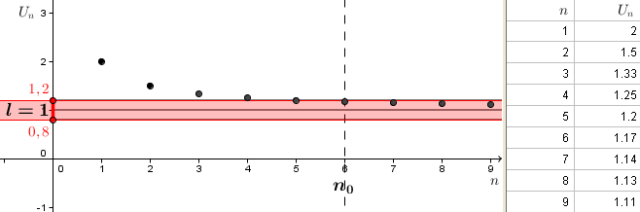

## Limite infinie

***Définition 1 :***

Dire qu’une suite $\left(U_{n}\right)$**a pour limite $+∞$**  signifie que tout intervalle $]A ;+∞ [$, avec *A* réel , contient tous les termes de la suite à partir d’un certain rang.

***Exemple :***

La suite ${\left(U_{n}\right)}_{n ∈ N}$ définie par $U_{n}=n^{2}$ a pour limite $+∞$.

Cela signifie que tout intervalle (l’intervalle $\left]20 ; +∞\right[$ dans l’illustration ci-dessous) contient tous les termes de la suite ($U_{5}, U_{6}, { U}_{7}…$) à partir d’un certain rang $n_{0}$ ( $n_{0}=5$ dans l’exemple ci-dessous).

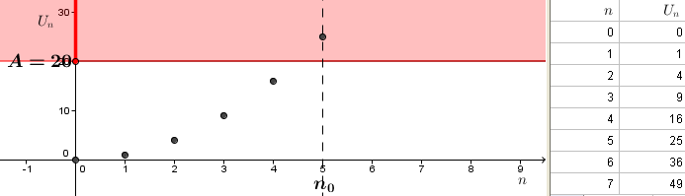

***Définition 2 :***

Dire qu’une suite $\left(V_{n}\right)$ a pour limite $-∞$ signifie que :

$$\lim_{n→+∞}\left(-V_{n}\right)=+∞$$

***Exemple :***

La suite ${\left(V_{n}\right)}_{n ∈ N}$ définie par $V_{n}=-n^{2}$ a pour limite $-∞$.

En effet : $-V_{n}=n^{2}$ et donc $$\lim_{n→+∞}\left(-V_{n}\right)=+∞$$

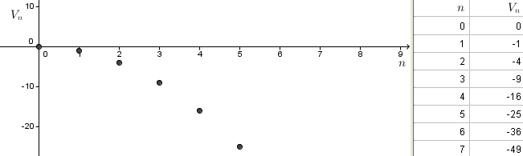

***Pas de limite***

***Exemple 1 :***

La suite ${\left(U_{n}\right)}_{n ∈ N}$ définie par $U_{n}={\left(-1\right)}^{n}$ prend alternativement les valeurs $-1$ et $1$. Elle n’a ni limite finie ni limite infinie.

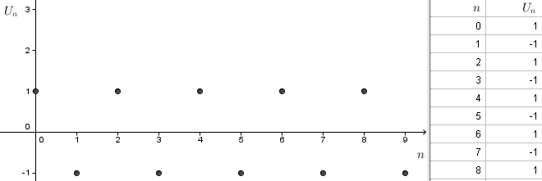

***Exemple 2 :***

La suite ${\left(V_{n}\right)}_{n ∈ N}$ définie par $V_{n}=sin⁡(n)$ prend alternativement des valeurs réelles entre $-1$ et $1$. Elle n’a ni limite finie ni limite infinie.

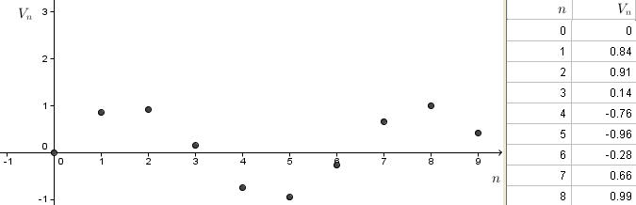

***Vocabulaire***  On dit que :

|  |  |
| --- | --- |
| Une suite de limite finie $l$ | converge vers $l$ |
| Une suite de limite infinie | diverge |
| Une suite qui n’a pas de limite | diverge |

***Propriétés***

* Les suites de terme général $\frac{1}{n} ;\frac{1}{n^{2}} ;\frac{1}{\sqrt{n}}$ sont convergentes et leur limite est $0$

|  |  |  |
| --- | --- | --- |
|  |  |  |
| ${\left(U_{n}\right)}_{n ∈ N^{*}}$ définie par $U_{n}=\frac{1}{n}$ | ${\left(V_{n}\right)}_{n ∈ N^{*}}$ définie par $V_{n}=\frac{1}{n^{2}}$ | ${\left(W_{n}\right)}_{n ∈ N^{*}}$ définie par $V_{n}=\frac{1}{\sqrt{n}}$ |

* Les suites de terme général $n ;n^{2} ;\sqrt{n}$ sont divergentes et leur limite est $+∞$

|  |  |  |
| --- | --- | --- |
|  |  |  |
| ${\left(U_{n}\right)}_{n ∈ N}$ définie par $U_{n}=n$ | ${\left(V_{n}\right)}_{n ∈ N}$ définie par $V_{n}=n^{2}$ | ${\left(W_{n}\right)}_{n ∈ N}$ définie par $W_{n}=\sqrt{n}$ |

* Les suites constantes convergent vers la valeur de la constante

|  |  |  |
| --- | --- | --- |
|  |  |  |
| ${\left(U_{n}\right)}_{n ∈ N}$ définie par $U_{n}=π$ |  |  |

* Si une suite converge alors sa limite $l$ est **unique**.
* Détermination d’un seuil $n_{0}$ à l’aide d’un algorithme

***Exemple :***

Soit la suite $(U_{n})$ définie pour tout $n∈N$ par : $U_{n}=3n^{2}+2$

1. Montrer que cette suite est croissante
2. Montrer que cette suite a pour limite $+∞$
3. Calculer et afficher le premier rang $n_{0}$ tel que $U_{n_{0}}≥20000$

*Réponse*

Puisque la suite est définie par une fonction de $n$, on peut étudier le sens de variation de la fonction.

Soit $f$ la fonction définie sur $R$ par $f\left(x\right)=3x^{2}+2$

Cette fonction présente un extremum pour $x_{S}=-\frac{b}{2a}$

$$x_{S}=-\frac{0}{2×3}$$

$$x_{S}=0$$

$a=3$ $a>0$ donc l’extremum est un minimum.

Dans la fonction $f$ est croissante sur $\left[0 ; +∞\right[$.

Il en résulte que la suite $(U_{n})$ est monotone croissante.

$$\lim_{n→+∞}{n^{2}=+∞}$$

Donc $$\lim_{n→+∞}{{3n}^{2}=+∞}$$

et donc $$\lim_{n→+∞}{{3n}^{2}+2=+∞}$$

***Déclaration des variables***

N est un entier

U est un réel

Début algorithme

N $←$ 0

U $←$ 2

Tant que U $<20000$

N $←$ N+1

U $←$ 3N²+2

Fin Tant que

En Python :

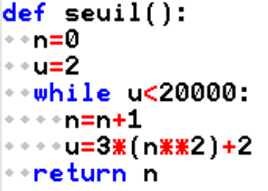

## Théorèmes généraux sur les limites de suites

### Limite d’une somme de suites

|  |  |  |  |  |  |  |
| --- | --- | --- | --- | --- | --- | --- |
| Si $$\lim_{n→∞}\left(u_{n}\right)=$$ | $$l$$ | $$l$$ | $$l$$ | $$+∞$$ | $$-∞$$ | $$+∞$$ |
| et si $$\lim_{n→∞}\left(v_{n}\right)=$$ | $$l^{'}$$ | $$+∞$$ | $$-∞$$ | $$+∞$$ | $$-∞$$ | $$-∞$$ |
| alors |  |  |  |  |  | ***FI[[5]](#footnote-5)*** |

***Exemple :*** Déterminer $\lim_{n→+∞}\left(n+\sqrt{n}\right)$

*Réponse : $\lim_{n→+∞}\left(n\right)=+∞$*  et $\lim_{n→+∞}\left(\sqrt{n}\right)=+∞$ donc, par somme, $\lim_{n→+∞}\left(n+\sqrt{n}\right)=+∞$

### Limite d’un produit de suites

|  |  |  |  |  |  |  |
| --- | --- | --- | --- | --- | --- | --- |
| Si $$\lim_{n→∞}\left(u_{n}\right)=$$ | $$l$$ | $$l>0$$ ou $+∞$ | $$l<0$$ ou $-∞$ | $$l>0$$ ou $+∞$ | $$l<0$$ ou $-∞$ | $$0$$ |
| et si $$\lim_{n→∞}\left(v_{n}\right)=$$ | $$l'$$ | $$+∞$$ | $$+∞$$ | $$-∞$$ | $$-∞$$ | $+∞$ ou $-∞$ |
| alors $$\lim_{n→∞}\left(u_{n}×v_{n}\right)$$ | $$l.l'$$ | $$+∞$$ | $$-∞$$ | $$-∞$$ | $$+∞$$ | ***FI*** |

***Exemple :*** Déterminer $\lim_{n→+∞}{n\sqrt{n}}$

*Réponse : $\lim_{n→+∞}\left(n\right)=+∞$*  et $\lim_{n→+∞}\left(\sqrt{n}\right)=+∞$ donc, par produit, $\lim_{n→+∞}\left(n\sqrt{n}\right)=+∞$

### Limite d’un quotient de suites

|  |  |  |  |  |  |  |  |  |
| --- | --- | --- | --- | --- | --- | --- | --- | --- |
| Si $$\lim_{n→∞}\left(u_{n}\right)=$$ | $$l$$ | $$l$$ | $$l>0$$ | $$l>0$$ | $$l<0$$ | $$l<0$$ | $+∞$ ou $-∞$ | $$0$$ |
| et si $$\lim_{n→∞}\left(v_{n}\right)=$$ | $$l'≠0$$ | $+∞$ ou $-∞$ | $0$ et $v_{n}>0$ | $0$ et $v_{n}<0$ | $0$ et $v_{n}>0$ | $0$ et $v_{n}<0$ | $+∞$ ou $-∞$ | 0 |
| alors $$\lim_{n→∞}{\frac{u_{n}}{{ v}_{n}}}$$ | $$\frac{l}{l'}$$ | 0 | $$+∞$$ | $$-∞$$ | $$-∞$$ | $$+∞$$ | ***FI*** | ***FI*** |

***Exemple :*** Déterminer $\lim_{n→+∞}{\frac{3}{n^{2}}}$. *Réponse : $\lim_{n→+∞}\left(3\right)=3$*  et $\lim_{n→+∞}\left(n^{2}\right)=+∞$ donc, $\lim_{n→+∞}{\frac{3}{n^{2}}}=0$

***Cas d’indétermination***

Il y a 4 cas d’indétermination $∞-∞ ;0×∞ ;$ $\frac{∞}{∞} ; \frac{0}{0}$

Dans ces cas, il faut modifier l’écriture de $U_{n}$ pour permettre l’utilisation des théorèmes.

***Exemple :*** Déterminer $\lim_{n→+∞}\left(n-\sqrt{n}\right)$. *Réponse :*

* On a $\lim_{n→+∞}\left(n\right)=+∞$ et $\lim_{n→+∞}\left(\sqrt{n}\right)=+∞$ donc on est en présence de la forme indéterminée $∞-∞$
* On modifie l’écriture de $n-\sqrt{n}$, en cherchant par exemple à factoriser l’expression :
$$n-\sqrt{n}=n×1-n\frac{\sqrt{n}}{n}$$

$$n-\sqrt{n}=n×\left(1-\frac{\sqrt{n}}{n}\right)$$

$$n-\sqrt{n}=n×\left(1-\frac{1}{\sqrt{n}}\right)$$

* On étudie la limite de chaque facteur :

$\lim_{n→+∞}{n}=+∞$ et $\lim_{n→+∞}\left(1-\frac{1}{\sqrt{n}}\right)=1$

* Donc, par produit :

$$\underset{n→+∞}{lim⁡n×}\left(1-\frac{1}{\sqrt{n}}\right)=+∞$$

Conclusion : $\lim_{n→+∞}\left(n-\sqrt{n}\right)=+∞$

***Limite en l’infini d’une suite définie par une fonction polynôme***

La limite **en l’infini** d’une fonction polynôme[[6]](#footnote-6) est égale à la limite en l’infini de son monôme de plus haut degré. Il en est donc de même pour une suite définie par une fonction polynôme.

***Exemple :***

$\lim_{n→+∞}\left(-3n^{2}+4n+2\right)=\lim_{n→+∞}{-3n^{2}}$ Donc $\lim_{n→+∞}\left(-3n^{2}+4n+2\right)=-∞$

***Limite en l’infini d’une suite définie par une fonction rationnelle***

La limite **en l’infini** d’une fonction rationnelle[[7]](#footnote-7) est égale à la limite du quotient de ses monômes de plus haut degré. Il en est donc de même pour une suite définie par une fonction rationnelle.

***Exemple :***

$$\lim_{n→+∞}{\frac{-3n^{2}+4n+2}{3n^{3}+4n^{2}-2n-1}}=\lim_{n→+∞}{\frac{-3n^{2}}{3n^{3}}}$$

$$\lim_{n→+∞}{\frac{-3n^{2}+4n+2}{3n^{3}+4n^{2}-2n-1}}=\lim_{n→+∞}{\frac{-1}{n}}$$

$$\lim_{n→+∞}{\frac{-3n^{2}+4n+2}{3n^{3}+4n^{2}-2n-1}}=0$$

## Théorème de comparaison

### Pour prouver qu’une suite a comme limite $+∞$

Soient $(u_{n})$ et $(v_{n})$ deux suites telles que, à partir d’un certain rang , $u_{n}≤v_{n}$.

|  |  |  |  |  |
| --- | --- | --- | --- | --- |
| Si | $$\lim_{n→+∞}{u_{n}}=+∞$$ | alors | $$\lim_{n→+∞}{v_{n}}=+∞$$ |  |

***Exemple :***

Etudier la convergence de la suite $(V_{n})$ définie pour tout $n∈N$ par $V_{n}=n^{2}+{\left(-1\right)}^{n}$

*Réponse*:

Les théorèmes sur les opérations sur les limites ne permettent pas de répondre puisque la suite définie par ${\left(-1\right)}^{n}$ n’a pas de limite.

Mais on peut utiliser la comparaison de la suite $(V_{n})$ avec une suite $(U_{n})$ qu’on définit pour tout entier naturel $n$ par $U_{n}=n^{2}-1$

En effet, $∀ n∈N$ :

$${-1≤\left(-1\right)}^{n}$$

$${n^{2}-1≤n^{2}+\left(-1\right)}^{n}$$

$$n^{2}-1≤V_{n}$$

$$U_{n}≤V_{n}$$

Or, $\lim_{n→+∞}{n^{2}=+}∞$, et par somme, $\lim_{n→+∞}\left(n^{2}-1\right)=+∞$

$$\lim_{n→+∞}{U_{n}=+}∞$$

Donc, d’après le théorème de comparaison,

$$\lim_{n→+∞}{V_{n}}=+∞$$

***Illustration graphique :***

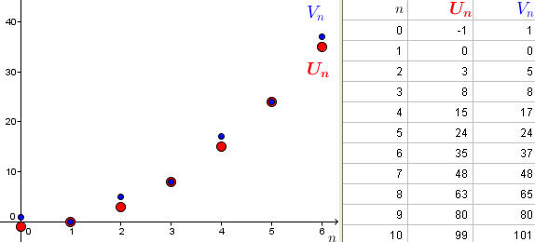

***Démonstration : Divergence vers $+∞$ d’une suite $\left(v_{n}\right)$ minorée par une suite $(u_{n})$ de limite $+∞$***

* Par définition, si $\lim_{n→+∞}\left(u_{n}\right)$, alors il existe un entier naturel $n_{1}$ tel que pour tout entier naturel $n{≥n}_{1}$*, $u_{n} ∈ ]A ; +∞[$.*
* De plus, par hypothèse il existe un entier naturel $n_{2}$ tel que pour tout entier naturel $n≥n_{2}$*, $u_{n}≤v_{n}$.*
* Soit $N$ un entier naturel supérieur ou égal à $n_{1}$ et $n_{2}$. Donc pour tout $n≥N :v_{n}≥A$, ainsi par définition de la limite $+∞$ on déduit : $\lim_{n→+∞}{v_{n}}=+∞$*.*

### Pour prouver qu’une suite a comme limite -∞

Soit $(u_{n})$ et $(v_{n})$ deux suites telles que, à partir d’un certain rang , $u_{n}≤v_{n}$.

|  |  |  |  |  |
| --- | --- | --- | --- | --- |
| Si | $$\lim_{n→+∞}{v_{n}}=-∞$$ | alors | $$\lim_{n→+∞}{u_{n}}=-∞$$ |  |

***Exemple :***

Etudier la convergence de la suite $(U_{n})$ définie pour tout entier naturel $n$ par $U_{n}=-n^{2}+sin⁡(n)$

*Réponse :*

On définit la suite $\left(V_{n}\right)$ pour tout entier naturel $n$ par $V_{n}=-n^{2}+1$

$∀ n∈N$ :

$$sin⁡(n)≤1$$

$${-n}^{2}+sin⁡(n)≤{-n}^{2}+1$$

$$U_{n}≤V_{n}$$

Or, $\lim_{n→+∞}{{-n}^{2}=-}∞$, et par somme, $\lim_{n→+∞}\left(-n^{2}+1\right)=-∞$

$$\lim_{n→+∞}{V_{n}=-}∞$$

Donc, d’après le théorème de comparaison,

$$\lim_{n→+∞}{U_{n}}=-∞$$

***Illustration graphique :***

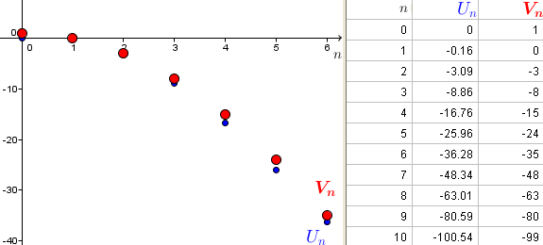

## Théorème des gendarmes pour prouver qu’une suite a pour limite *l*

Soit $(u_{n})$, $\left(v_{n}\right)$ et $(w_{n})$ trois suites telles que, à partir d’un certain rang , $u_{n}≤v_{n}≤w_{n}$.

|  |  |  |  |  |  |
| --- | --- | --- | --- | --- | --- |
| Si | $$\lim_{n→+∞}{v_{n}}=l$$ | et | $$\lim_{n→+∞}{w_{n}}=l$$ | alors | $$\lim_{n→+∞}{v_{n}}=l$$ |

***Exemple :***

Etudier la convergence de la suite $(V_{n})$ définie pour tout entier naturel $n$ non nul par :

$$V_{n}=\frac{5}{n}\sin\left(n\right)+2$$

*Réponse :*

On définit la suite $\left(U_{n}\right)$ pour tout entier naturel $n$ non nul par : $$U_{n}=-\frac{5}{n}+2$$

et la suite $\left(W_{n}\right)$ pour tout entier naturel $n$ non nul par : $$W_{n}=\frac{5}{n}+2$$

$∀ n∈N^{*}$ :

$$-1≤sin⁡(n)≤1$$

$$-5≤5 sin⁡(n)≤5$$

$$\frac{-5}{n}≤\frac{5 sin⁡(n)}{n}≤\frac{5}{n}$$

$$\frac{-5}{n}+2≤\frac{5 sin⁡(n)}{n}+2≤\frac{5}{n}+2$$

$$U_{n}≤V_{n}≤W_{n}$$

Or, $\lim_{n→+∞}{\frac{5}{n}=0}$, et par produit et par somme, $\lim_{n→+∞}\left(\frac{-5}{n}+2\right)=2$ et $\lim_{n→+∞}\left(\frac{5}{n}+2\right)=2$

$$\lim_{n→+∞}{U_{n}=\lim_{n→+∞}{W_{n}}=2}$$

Donc, d’après le théorème des gendarmes,

$$\lim_{n→+∞}{V_{n}}=2$$

***Illustration graphique :***

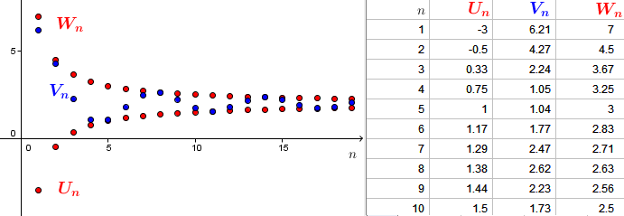

## Théorème de la convergence d’une suite monotone (admis)

* 1er cas : Soit une suite croissante. Si cette suite est majorée alors elle converge.

***Exemple :***

La suite $(U_{n})$ définie sur $N^{*}$ par $U_{n}=2-\frac{1}{n}$ 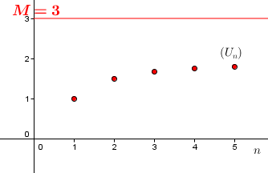

On montre que :

* $(U_{n})$ est croissante
* $(U_{n})$ est majorée par $3$ (par exemple)

On conclut que *d’après le théorème de la convergence d’une suite monotone*, la suite $(U_{n})$ a une limite finie.

* 2ème cas : Soit une suite décroissante. Si cette suite est minorée alors elle converge.

***Exemple :***

La suite $(V_{n})$ définie sur $N^{*}$ par $V_{n}=3+\frac{1}{n}$ 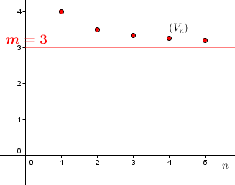

On montre que :

* $(V_{n})$ est décroissante
* $(V_{n})$ est minorée par $3$ (par exemple)

On conclut que *d’après le théorème de la convergence monotone*, la suite $(V_{n})$ a une limite finie.

MC900411320[1] Le théorème de la convergence monotone permet d’assurer qu’une suite converge. Mais il ne donne pas la valeur de la limite.

## Théorème : suite croissante non majorée

Soit une suite croissante. Si cette suite n’est pas **majorée**, alors elle diverge vers $+∞$.

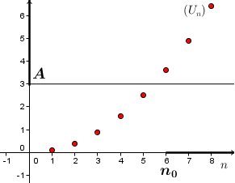

***Démonstration :*** Soit *A* un réel.

* La suite $\left(u_{n}\right)$ n’est pas majorée donc il existe un entier $n_{0}$ tel que $u_{n_{0}}>A$.
* De plus , la suite $\left(u_{n}\right)$ est croissante , donc tous ses termes , à partir du rang $n_{0}$ sont supérieurs à *A* et sont donc dans l’intervalle $]A ; + ∞[.$

Donc tout intervalle du type $]A ; + ∞[.$ contient tous les termes de la suite à partir d’un certain rang (qui est $n_{0}$). Donc, par définition de la limite + $∞$, la suite $\left(u_{n}\right)$ tend vers +.

De même, on démontre que :

Soit une suite décroissante. Si cette suite n’est pas **minorée**, alors elle diverge vers $-∞$.

## Limite d’une suite de terme général *qn*

***Propriété :***

Soit ${(u}_{n})$ la suite définie sur $N$ par $u_{n}=q^{n}$ avec $q∈R$.

|  |  |  |  |  |
| --- | --- | --- | --- | --- |
| Si la valeur du réel $q$ est telle que … | $$q≤-1$$ | $$-1<q<1$$ | $$q=1$$ | $$q>1$$ |
| Alors $\lim_{n→+∞}{q^{n}}=…$ | n’existe pas | $$0$$ | $$1$$ | $$+∞$$ |

***Illustration :***

|  |  |  |  |
| --- | --- | --- | --- |
| $$n⟼{\left(-1,2\right)}^{n}$$ | $$n⟼{\left(-0,8\right)}^{n}$$ | $$n⟼{0,8}^{n}$$ | $$n⟼{1,2}^{n}$$ |
|  |  |  |  |

***Démonstration : dans le cas où q >1.***

🟋 Démontrons d’abord, par récurrence, le résultat préliminaire suivant :

$$∀α∈R^{+*}, ∀n∈N, {\left(1+α\right)}^{n}≥1+nα$$

On appelle $P_{n}$ la propriété à démontrer.

*Initialisation*: pour $n=0$.

D’une part, $∀α∈R^{+*}, { \left(1+α\right)}^{0}=1$

D’autre part, $∀α∈R^{+*}, 1+0α=1$

Donc on a $∀α∈R^{+*}, {\left(1+α\right)}^{0}≥1+0α$

La proposition $P_{0}$ est vraie.

*Hérédité*: On admet que pour l’entier naturel $k$, la proposition $P_{k}$ est vraie soit :

$$∀α∈R^{+*}, {\left(1+α\right)}^{k}≥1+kα$$

Démontrons qu’alors la proposition $P_{k+1}$ l’est aussi : $$∀α∈R^{+*}, {\left(1+α\right)}^{k+1}≥1+\left(k+1\right)α$$

Les propositions suivantes sont équivalentes :

$$∀α∈R^{+*}, {\left(1+α\right)}^{k}≥1+kα$$

$$∀α∈R^{+*}, {\left(1+α\right)}^{k+1}≥\left(1+kα\right)\left(1+α\right)$$

$$∀α∈R^{+*}, {\left(1+α\right)}^{k+1}≥1+α+kα+kα^{2}$$

$$∀α∈R^{+*}, {\left(1+α\right)}^{k+1}≥1+(k+1)α+kα^{2}$$

Or, $1+(k+1)α+kα^{2}≥1+(k+1)α$

Donc $∀α∈R^{+*}, {\left(1+α\right)}^{k+1}≥1+(k+1)α$

Ainsi la proposition $P_{n}$ est héréditaire.

*Conclusion* : $P_{n}$ est vraie tout entier naturel $n$

$${\left(1+α\right)}^{n}≥1+nα$$

pour tout réel $α>0$ et pour tout entier naturel $n$ est **l’inégalité de Bernoulli** (nommée ainsi en référence à Jacques Bernoulli, mathématicien suisse 1654 – 1705).

Ainsi, par exemple, ${1,004}^{4}≥1+4×0,007$

$${1,004}^{4}≥1,028$$

**Conséquence :**

***Application :*** Etude de la limite de $q^{n}$ lorsque  :

🟋Comme $q>1$ alors on peut poser $q=1+ α$ avec α >0.

Ainsi, la propriété $P_{n}$ démontrée s’écrit : $q^{n}≥1+nα$

On calcule les limites :

$$\lim_{n→+∞}\left(1+nα\right)=+∞$$

D’où, en utilisant le théorème de comparaison : $\lim_{n→+∞}{q^{n}}=+∞$

1. **Proposition** : Enoncé susceptible d’être vrai ou faux. [↑](#footnote-ref-1)
2. **L’hypothèse de récurrence :** c’est la supposition que la proposition est vraie pour un entier *k* [↑](#footnote-ref-2)
3. **L’hypothèse de récurrence :** c’est la supposition que la proposition est vraie pour un entier *k* [↑](#footnote-ref-3)
4. Ceci serait facilement démontré par récurrence, dans un résultat préliminaire. [↑](#footnote-ref-4)
5. Dans certains cas, ces théorèmes ne nous permettent pas de prévoir le résultat. Ces cas sont appelés *FORMES INDETERMINEES (FI)*. [↑](#footnote-ref-5)
6. **Polynôme** Un polynôme est une s[omme](http://paquito.amposta.free.fr/glosss/somme.htm) de [monômes](http://paquito.amposta.free.fr/glossm/monome.htm).  
   Une fonction polynôme est une [fonction](http://paquito.amposta.free.fr/glossf/fonction.htm) de la forme $x⟼a_{n}x^{n}+a_{n-1}x^{n-1}+…{+a_{1}x+a}_{0}$, où $a_{n},a_{n-1}, …a_{1},a_{0}$ sont des [réels](http://paquito.amposta.free.fr/glossr/reel.htm) donnés et $n$ un [entier naturel](http://paquito.amposta.free.fr/glossn/naturel.htm) appelé le [degré](http://paquito.amposta.free.fr/glossd/degre.htm) du polynôme lorsque . [↑](#footnote-ref-6)
7. **Rationnelle** : Quotient de deux polynômes.  
   Une fonction rationnelle est une [fonction](http://paquito.amposta.free.fr/glossf/fonction.htm) de la forme $x⟼\frac{a_{n}x^{n}+a_{n-1}x^{n-1}+…{+a_{1}x+a}_{0}}{b_{m}x^{m}+b_{m-1}x^{m-1}+…{+b_{1}x+b}_{0}}$, où $a_{n},a_{n-1}, …{,a}_{1},a_{0}, b_{m},b_{m-1}, …,b_{1},b_{0}$ sont des [réels](http://paquito.amposta.free.fr/glossr/reel.htm) et $n$ et $m$ des [entiers naturel](http://paquito.amposta.free.fr/glossn/naturel.htm)s tels que $a_{n}≠0$ et . [↑](#footnote-ref-7)